Les tableaux de Karnaugh
Avant de commencer j'ai besoin d'apprendre un nouveau code binaire, je connais déjà le code binaire naturel, c'est celui que j'ai utilisé jusqu'à maintenant.Ce nouveau code binaire s'appelle le code binaire réfléchi ou encore appelé CODE GRAY .Pour pouvoir comprendre, j'observe ci-dessous les différents états que peuvent prendre a et b et surtout je compare la première ligne à la deuxieme :
Ce que je connais : abc peuvent prendre les états suivants :
000 001 010 011 100 101 110 111

Que je compare avec ce qui est nouveau : abc peuvent prendre les états suivants :
000 001 011 010 110 111 101 100

Ce que je connais est différent de ce que je découvre , c'est clair car l'ordre des combinaisons est différent , et surtout il n'y a qu'une seule variable qui change d'état à chaque fois.

Et si j'ai 4 entrées donc 16 combinaisons différentes , suis-je capable de les écrire suivant le code gray :

0 | 0 | 0 | 0
0 | 0 | 0 | 1
0 | 0 | 1 | 1
0 | 0 | 1 | 0
0 | 1 | 1 | 0
0 | 1 | 1 | 1
0 | 1 | 0 | 1
0 | 1 | 0 | 0
1 | 1 | 0 | 0
1 | 1 | 0 | 1
1 | 1 | 1 | 1
1 | 1 | 1 | 0
1 | 0 | 1 | 0
1 | 0 | 1 | 1
1 | 0 | 0 | 1
1 | 0 | 0 | 0

Enfin depuis que j'avais envie de connaître ce code GRAY , le grand jour est arrivé!!!
J'ai compris comment ça marche : dans ce code deux nombres binaires qui se suivent ne sont différents que d'un seul bit.C'est bien gentil mais quel est le rapport avec les tableaux de Karnaugh?

A : Présentation des tableaux de Karnaugh :

On place les variables d'entrée aux entrées d'une table aussi carrée que possible.On a donc une table de Karnaugh à double entrée ; une pour les lignes et une pour les colonnes.On numérote ensuite les colonnes et les lignes selon le code GRAY (encore appelé code binaire réfléchi).On se servira de cette propriété d'adjacence du code GRAY pour les simplifications.

B : Disposition graphique :

Pour obtenir la fonction de chaque case , il suffit d'effectuer pour chaque case le produit des variables en complémentant chaque variable de valeur 0.Ce qui donne pour S= ab + ac+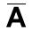bc + abc

 | 00 | 01 | 11 | 10
0 |  | b | ab | a
1 | c | bc | abc | ac

 | 00 | 01 | 11 | 10
0 | 0 | 0 | 1 | 0
1 | 0 | 1 | 1 | 1

représenter sous forme d'un tableau de Karnaugh l'expression
S=(+) ( + )
Pour représenter d'une façon commode une expression sous forme d'un tableau de Karnaugh , il est préférable de mettre l'expression donnée sous forme d'une somme de produits .En effet chaque produit correspond à une ou plusieurs cases du tableau .
S = +++

 | 00 | 01 | 11 | 10
00 | 1 | 1 | 1 | 1
01 | 1 | 0 | 0 | 1
11 | 1 | 0 | 0 | 0
10 | 1 | 1 | 0 | 0

N.B : (un peu de vocabulaire pour s'enrichir :les formes qui permettent de localiser chaque case d'un tableau de Karnaugh comportant un1 ou 0 ou chaque ligne d'une table de vérité comportant un 1 ou un 0 sont appelées FORMES CANONIQUES .)

Je crois que j'ai compris mais au départ le tableau de karnaugh ne devait il pas nous aider à simplifier une équation?

2 ) Simplification :

PREMIERE REGLE :

On peut regrouper deux "1" adjacents dans une somme de produits en éliminant la variable qui change d'état.Exemple :
S= + d + b + abc

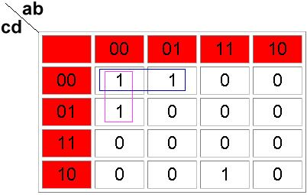

S = + + abc

Selon la premiére forme canonique :
S= + d + b + abc

L'expression simplifiée donne S = + + abc

il faut noter que l'adjacence existe aussi pour les extrémités du tableau.Soit l'exemple ci-dessous :

S= + c + a + ac

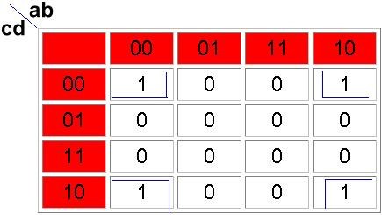

S=

DEUXIEME REGLE :

On peut regrouper quatre "1" adjacents dans une somme de produits pour eliminer les 2 variables qui changent d'état.Cette régle se généralise à toutes les puissances de 2: 2;4;8;16 etc...
Il est donc intéressant de former des groupes de "1" aussi important que possible.

Soit S= + + cd + ad

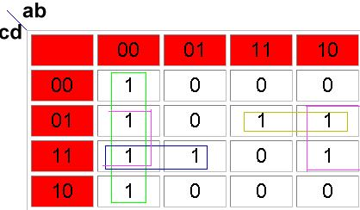

S= + + cd + ad

ce qui nous permet d'énoncer cette troisième règle :

TROISIEME REGLE :
Si aucun produit n'a les 4 entrées alors l'équation est simplifiée

